3D-Druck Grundlagen
Eine (kleine) Einführung in den 3D-Druck

3D-Druck eröffnet in vielen Anwendungsbereichen vollständig neue Möglichkeiten. Allerdings beschreibt der Begriff ‚3D-Druck‘ nicht eine einzelne Technologie, sondern ist ein Sammelbegriff für zahlreiche, teils deutlich unterschiedliche Verfahren im Bereich der additiven Fertigung.
Wir möchten Ihnen hier eine kleine Übersicht zu Verfahren und Materialien geben. Dies soll Ihnen erleichtern, die richtige Technologie für Ihr Projekt auszuwählen.
Themen: 3D-Modelle | 3D-Druck Technologie & Verfahren | Unterscheidungsmerkmale der Verfahren | Hilfe zur Auswahl von Material und Verfahren

Das 3D-Modell

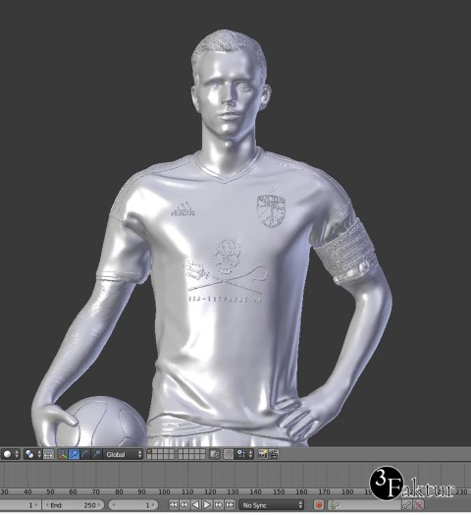
Digitales Modell einer 3D-Figur
Grundlage des 3D-Drucks sind die digitalen (3D-) Modelle, die benötigt werden, um das Bauteil zu drucken. Die Dateien sind ähnlich aufgebaut wie ein digitales Foto. Der Unterschied ist, dass die Bildpunkte nicht zwei- sondern dreidimensional angeordnet sind. Somit bekommt man schon bei der Erstellung der Datei eine Vorstellung, wie das Modell dann nach dem Druckvorgang aussehen wird. Die Dateien sind oft im Dateiformat „stp“, „stl“ oder „obj“. Neben diesen drei Typen, gibt es noch unzählig weitere, die häufig Software-spezifisch sind. Die Unterschiede in den Formaten liegen in den enthaltenen Informationen.
- So werden beispielsweise stp (step) Dateien meist unter Ingenieuren ausgetauscht, da diese Parameter enthalten, mit denen leicht Änderungen an den Dimensionen des Modells vorgenommen werden können.
- STL Dateien wiederum sind der Standard im 3D-Druck, da diese nur die Informationen enthalten, die für den 3D-Druck notwendig sind.
- OBJ, PLY oder WRL (VRML) Dateien enthalten zusätzlich zu den in der STL Datei enthaltenen Informationen Farbinformationen in Form einer ‚Textur‘.
Allen Dateien gemein hingegen ist, dass das Modell von einer spezifischen Software (‚Slicer‘), hier das kostenlose Programm „CURA“, vor dem Druck in horizontale Schichten zerlegt wird. Diese Daten werden dann an den Drucker übermittelt.

Die wichtigsten 3D-Druckverfahren

Ist das Modell erstellt, steht man vor der Frage welches Verfahren bzw. Material das richtige ist. 3D-Druck ist ein Sammelbegriff für zahlreiche verschiedene Technologien. Im Gegensatz zu spanenden Verfahren haben alle 3D-Druck Technologien gemeinsam, dass Modelle schichtweise aufgebaut werden und nicht aus einem Materialblock herausgefräst werden. So unterschiedlich die Verfahren sind, so unterschiedlich sind auch die Eigenschaften der verwendeten Materialien. Selbiges gilt für die Kosten des 3D-Drucks. Letztere können für ein Bauteil von wenigen Euro für bestimmte Kunststoffe bis hin zu fünfstelligen Beträgen für Edelmetall reichen. Meist kommen für ein bestimmtes Bauteil zwei oder mehrere 3D-Druckverfahren in Betracht. Hier muss folglich zwischen Vorhaben, Nutzen und Kosten abgewogen werden.
Einige grundlegende Informationen zu den am verbreitetsten 3D-Druckverfahren:
- Bei dem 3D-Pulverdruck (auch Colorjet CJP, 3D-Farbdruck, 3DP) wird mittels Tintenstrahl-Druckköpfen ein farbstoffhaltiger Kleber Schicht für Schicht auf pulverförmigen Polymergips aufgetragen. Somit wird das Modell direkt in Farbe 3D-gedruckt. Einsatz ist hauptsächlich in der Architektur, bei 3D-Figuren und Designobjekte bzw. –prototypen.
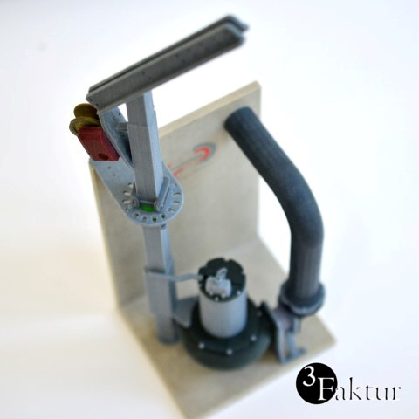

- Beim Polyjet trägt ein Druckkopf winzige Tröpfchen Photopolymer auf ein Druckbett auf. Das flüssige Material wird sofort durch eine starke UV-Lampe ausgehärtet. Dadurch entsteht die Möglichkeit, verschiedene Materialien zu kombinieren. So kann z.B. ein weiches und ein festes Material im fertigen Objekt kombiniert werden (z.B. ein Griff in weichem Material die dazugehörende Befestigung in solidem). Diese Kombination, kann aber schon vor dem Aushärten geschehen, so dass durch Vermengen Materialien mit neuen Eigenschaften entstehen. Dies nennt man auch digitale Materialien. So kann beispielsweise bei weichen Materialien durch Vermengen mit harten Materialien während des Druckes die Shore-Härte von ca. A 20 – 90 eingestellt werden. Die Anwendung des Verfahrens liegt überwiegend in der Prototypen-Fertigung.
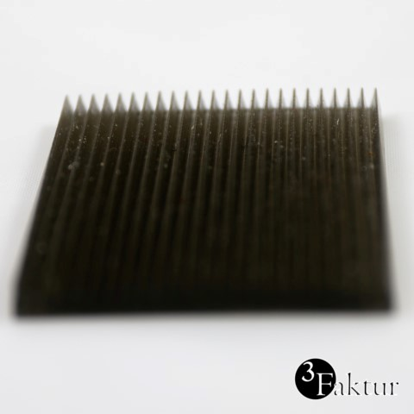

- Bei der Stereolithografie (SLA) wird ein flüssiges Kunstharz (auf Epoxid- oder Acryl-Basis) mittels eines (UV-) Lasers gebunden. Dabei wird das Modell entweder von unten nach oben aufgebaut (‚bottom-up‘, meisten professionelle Maschinen) oder alternativ von oben nach unten (‚top-down‘, viele Desktop SLA Drucker). Das Verfahren ist sehr genau und erzeugt sehr gute Oberflächen. Anwendung ist universell im Prototypenbau sowie bei Designobjekten.
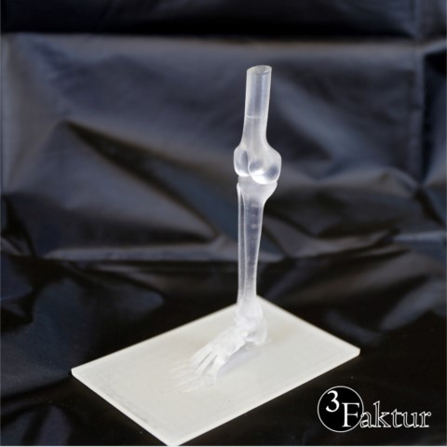

- Das Druckverfahren des Lasersinterns (SLS) arbeitet ebenfalls mit einem Laser. Dieser erhitzt (‚sintert‘) während des Druckprozesses pulverisierte Kunststoffe (häufig Polyamid oder TPU) und bindet somit die entsprechenden Areale schichtweise aneinander. Das im Falle von Polyamid mechanisch belastbare Material ist beliebt im Prototypenbau und bei Kleinserien funktioneller Teile.
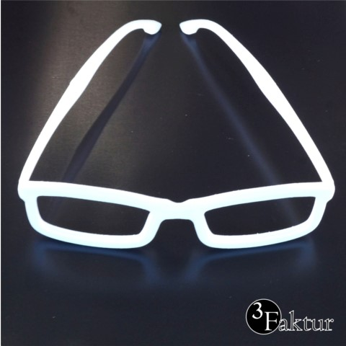

- Laserschmelzen (SLM) ist ähnlich wie Lasersintern, nur dass hier mit Metall (meist Aluminium) gearbeitet wird und dieses nicht gesintert (also unterhalb des Schmelzpunktes erhitzt) wird, sondern direkt durch den Laserstrahl geschmolzen wird. Folglich ist der Laser wesentlich stärker und die Kosten dadurch (leider) deutlich höher. Angewendet wird dieses Verfahren für Metall Prototypen.
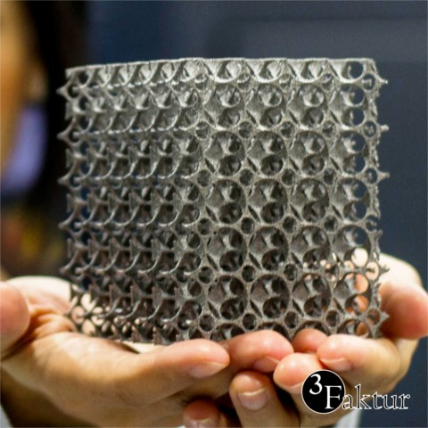

- Bei dem FDM-Verfahren wird ein Kunststofffaden geschmolzen und mittels einer kleinen Düse auf ein Druckbett aufgetragen. Die meisten Heim-Drucker arbeiten mit diesem Verfahren. Neben letzteren Maschinen, die teilweise bereits für wenige Hundert Euro erhältlich sind, gibt es sehr teure professionelle Anlagen. Anwendungen des Verfahrens liegen i.d.R. im Hobby-Bereich oder für sehr frühe Konzeptmodelle. Professionelle Anlagen werden insbesondere verwendet, wenn ABS das Material der Wahl für den Prototyp ist.
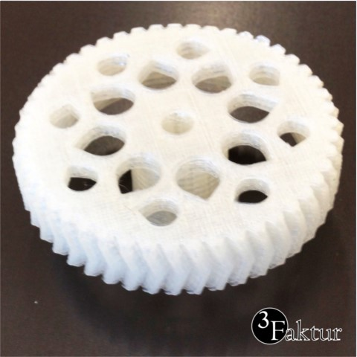

Wesentliche Unterscheidungsmerkmale

- Materialeigenschaften: Die Materialien sind in der Regel verfahrensspezifisch. Weiterhin sind die Materialeigenschaften wesentlich durch das Verfahren beeinflusst. Beispielsweise Polyamid ist eines der wenigen Materialien, welches bei zwei Verfahren (FDM und SLS) verwendet werden kann. Die Eigenschaften unterscheiden sich, da bei FDM das Material geschmolzen wird und bei SLS gesintert. Weiterhin gibt es eine große Bandbreite erhältlicher Materialien, von gummiartigen Materialien (Polyjet), über transparente Kunststoffe (Polyjet, SLA) bis hin zu Metallen (SLM).
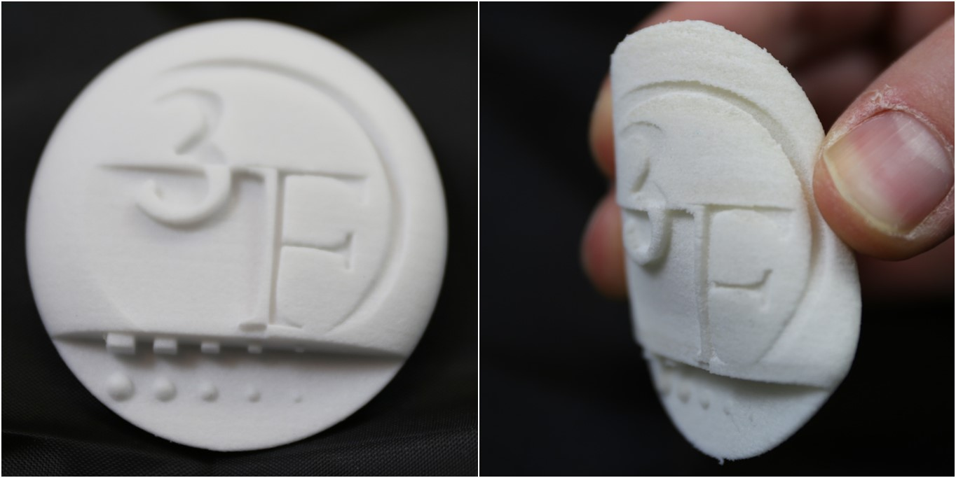
Beispiel festes und weiches Material

- Stützstrukturen (‚Supportmaterial‘): Einige der genannten Verfahren (3D-Pulverdruck, Lasersintern, Laserschmelzen) finden im Pulverbett statt, d.h. der Bauraum wird vollständig mit Pulver gefüllt. Bei allen anderen Verfahren sind überhängende Strukturen entweder frei‚ in der Luft schwebend (FDM, Polyjet) oder in einer Flüssigkeit (SLA) gelegen. Damit diese überhängenden Strukturen beim Druck nicht abbrechen oder herunterfallen, müssen Sie durch Stützstrukturen (‚Supportmaterial‘) gestützt werden. Diese haben allerdings einige Nachteile. Zum einen erhöhen sie den Materialeinsatz (höhere Kosten), und zum anderen ist oftmals an den Stellen, an denen das Supportmaterial war, die Oberfläche leicht beeinträchtigt.
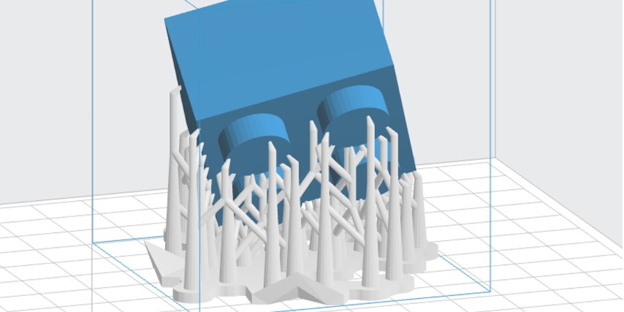
Beispiel Supportstrukturen. Bild: Wikipedia.

- Kosten des 3D-Drucks: Die Kosten variieren je Verfahren, Anlage und Material deutlich. Beispielsweise benötigt eine Laserschmelzanlage einen sehr starken Laser der Aluminium entsprechend schmelzen kann. Dies geschieht erst ab einer Schmelztemperatur von ca. 660°C. Dadurch kostet ein Drucker in der Regel mindestens 500.000 Euro. Einfache FDM-Drucker hingegen, sind schon für einen mittleren dreistelligen Betrag zu haben und werden somit auch im Heimwerkeralltag eingesetzt. Ein und dasselbe Bauteil kostet im FDM-Verfahren teils wenige Euro, im SLM-Verfahren mehrere Hundert bis Tausend Euro.
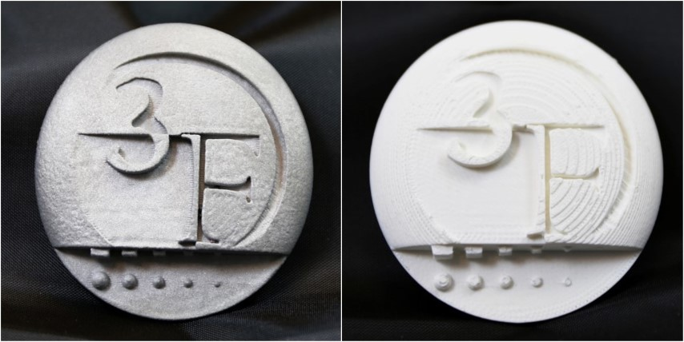
Beispiel Kosten FDM (rechts) wenige Euro, SLM (links) ca. EUR 80,-

- Oberflächeneigenschaften: Auch hier gibt es große Unterschiede, die verfahrensbedingt sind. Bei FDM, zum Beispiel, wird geschmolzener Kunststoff durch eine runde Düse aufgetragen. Folglich entstehen im fertigen Modell deutlich sichtbare ‚Rillen‘. Bei Polyjet wiederum zerlaufen die aufgetragenen Tröpfchen auf eine Schichtdicke von nur ca. 16µm. Folglich ist die Oberfläche sehr glatt und detailliert. Colorjet 3D-Farbdruck und Lasersintern arbeiten pulverbasiert. Insofern ist die Oberfläche etwas ‚körnig‘. Bei Stereolithografie wiederum härtet ein Laser eine Flüssigkeit aus. Dieses Verfahren ist daher sehr exakt und ergibt somit sehr glatte Oberflächen.
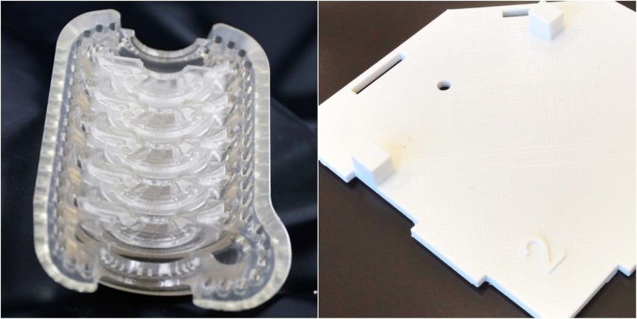
Beispiel Oberfläche Polyjet (links) mit annähernd Spritzgussqualität und FDM (rechts) mit relativ unebenen Oberflächen.

Wie wähle ich das richtige Verfahren aus?

Leider gibt es keine allgemeingültige, pauschale Regel, wann welche Technologie eingesetzt wird. Somit sollte man von Fall zu Fall neu entscheiden, welches Material bzw. Verfahren die richtige Wahl ist. Wir geben hier ein paar Beispiele zur Orientierungshilfe, wann welche Technologie Sinn macht:
- Fall 1: Sie benötigen nur einen groben, ersten Entwurf. Toleranzen spielen weniger eine Rolle. Hier könnte FDM angewendet werden. Dieses ist von der Oberfläche her relativ rau aber sehr kosteneffizient.
- Fall 2: Sie haben einen fortgeschrittenen Entwurf, der bereits für einen vorläufigen Prototyp verwendet werden soll. Hierbei eignen sich oft Stereolithografie oder Lasersintern. Bei komplexen Geometrien mit vielen Überhängen ist letzteres zu empfehlen, da keine Supportstrukturen benötigt werden. Bei geringen Toleranzen oder anspruchsvollen Oberflächeneigenschaften sollte eher Stereolithografie das gewählte Verfahren werden. Meist sind aber beide Verfahren möglich. Preislich sind die Unterschiede gering, wobei die Stereolithografie häufig etwas kostenintensiver ist.
- Fall 3: Sie planen einen Prototypen, der nahezu final vor der Serienfertigung steht. Oftmals kommt hierbei Polyjet zum Einsatz, da die Oberflächeneigenschaften hervorragend sind. Aber auch Stereolithografie und Lasersintern kommen grundsätzlich in Frage, abhängig von Geometrie, gewünschten Eigenschaften, Größe und Funktionen des Druckwerkes.
- Fall 4: Sie planen ein Designobjekt oder Kunstobjekt. Hierbei sollte Colorjet 3D-Farbdruck Ihre erste Wahl werden, da vollfarbig gedruckt werden kann. Ist das Design- oder Kunstobjekt nur einfarbig, sollte die Wahl anhand der benötigten Eigenschaften getroffen werden. Grundsätzlich ist Stereolithografie geeignet, obwohl auch Lasersintern möglich ist. Stereolithografie wird häufig im Designbereich eingesetzt, da transparentes Material verwendet werden kann.
- Fall 5: Sie benötigen eine Material-Kombination in einem Bauteil oder haben spezielle Anforderungen an das Material. Polyjet ist das einzige Verfahren, welches mehrere Materialien in einem Objekt drucken kann. Außerdem sind bei Polyjet viele Sondermaterialien verfügbar, wie beispielsweise biokompatible oder gummiartige Materialien.
- Fall 6: Wenn Sie planen ein Metallobjekt drucken zu lassen, dann ist in der Regel Laserschmelzen das richtige Verfahren. Es gibt noch weitere Verfahren, die ein Metallobjekt erzeugen können, diese sind dann aber meist nur über Umwege zu erreichen.

Realisation: Ralf Hobmeier „Initiative 55+“

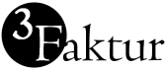
Die Unterlagen wurden uns freundlicherweise von der Firma zur Verfügung gestellt.

3Faktur GmbH
Moritz-von-Rohr Str. 1A
07745 Jena | Thüringen

